**Struttura dell’atomo**

**ATOMO** = parola che deriva dal greco e significa “**non divisibile**”.

I Greci avevano pensato che non si potesse dividere all’infinito la materia e che si dovesse arrivare a un qualcosa di non più divisibile, l’atomo appunto.

Successivamente **DALTON** è arrivato a definire l’atomo. Ogni atomo è composto da:

* **elettroni** (con carica ***negativa***)
* e **protoni** (con carica ***positiva***).

Oltre elettroni e protoni ci sono oltre duecento particelle che contribuiscono alla massa.

L’atomo è formato da due zone:

* una **molto densa** (il **nucleo**), che contiene le particelle nucleari. Noi ci occuperemo solo di **protoni e neutroni** (che non ha carica, è neutro).
* una molto **rarefatta** (dove si trovano gli **elettroni**).

Ricorda poi che:

1) *i protoni hanno massa elevata*;

2) gli *elettroni una massa piccolissima*.

E’ stato stabilito che:

* un protone e un elettrone, pur avendo massa diversa, hanno una carica della stessa intensità (una positiva e una negativa).

*E perché non si respingono?* Perché i neutroni (i neutroni sono **tanti quanti i protoni**) **ammortizzano l’effetto dei protoni**.

Inoltre ogni elemento ha degli isotopi.

**ISOTOPI** 🡪 sono **atomi dello stesso elemento** ma con **numero di massa diverso** (ma identico numero atomico).

Esempio dell’*idrogeno* (che ha i nomi dei suoi isotopi, è l’unico ad averli):

Il numero atomico è 1, cioè ha 1 protone (il **numero atomico** si indica con la lettera **Z**; il **numero di massa** è la *somma del numero dei protoni + il numero dei neutroni* e si indica con la lettera **A**).

Gli isotopi dell’idrogeno sono:

* **prozio** (non ha neutroni)
* **deuterio** (ha 1 neutrone)
* **trizio** (ha 2 neutroni)

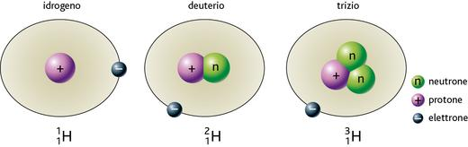

*Come vedi in questa immagine, sotto c’è scritto il simbolo H dell’idrogeno.*

*I numeri accanto si riferiscono ad A (numero di massa) e a Z (numero di protoni).*

**I grafici**

*Perché facciamo i grafici?*

I grafici ci servono a **estrapolare** **altri valori** rispetto a quelli che abbiamo ricavato sperimentalmente.

Per questo disegniamo il **PIANO CARTESIANO**.

Il piano cartesiano è bidimensionale, dunque consideriamo **DUE grandezze**.

Nelle *leggi dei gas* che abbiamo visto si consideravano TRE grandezze: volume, temperatura e pressione. Ma una di esse rimane sempre costante: dunque a variare sono solo DUE grandezze, che si possono dunque rappresentare su un grafico.

*Passaggi che devo seguire*:

1. **Rilevazione dati** (attraverso gli strumenti come il termometro, il barometro, il pistone, nella nostra esperienza dei gas)
2. Compilazione di una **tabella**
3. Costruzione di **un grafico** dai dati della tabella:
   1. individuazione dei punti;
   2. tracciamento della curva

**Legami chimici**

Possono essere:

* Interatomici
* Intermolecolari

Atomi e molecole sono legati da forze elettrostatiche.

Perche due atomi si uniscono e formano un legame?

Per un motivo energetico (**bilancio energetico**): in pratica, ci si chiede “serve più energia per unirsi o per allontanarsi?”. Ovviamente succede ciò per cui serve meno energia.

*Legami interatomici*

* Legame ionico
* Legame covalente
* Legame metallico

***Legame ionico***

L’esempio classico è quello del **sale da cucina** (il cloruro di sodio, NaCl).

Intanto notiamo che questi due elementi (Na e Cl) sono molto **distanti** nella tavola periodica (uno all’estrema sinistra e l’altro a destra).

Il sodio (Na), come gli elementi del primo e secondo gruppo, hanno la tendenza a cedere gli elettroni più esterni più facilmente.

***Energia di ionizzazione***: è **quell’energia** con la quale ogni elemento tende a **trattenere** o a cedere gli **elettroni più esterni**.

Cosa succede, in pratica? Succede che c’è il trasferimento di uno o più elettroni dall’atomo meno elettronegativo (che perdendo elettroni diventa uno ione positivo = catione) all’atomo più elettronegativo (che acquistando elettroni diventa uno ione negativo = anione). Il legame ionico è la conseguenza dell’attrazione elettrostatica che si manifesta **tra i due ioni di carica opposta**.

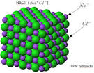L’attrazione tra cariche di segno opposto, come sono gli ioni positivi Na+ e negativi Cl- , non si sviluppa lungo una sola direzione, ma agisce uniformemente in tutte le direzioni con formazione di un **reticolo cristallino ordinato**.

Regola dell’ottetto: quando un atomo possiede il **livello elettronico esterno completo**, costituito di solito da **otto elettroni**, esso è in una condizione di particolare **stabilità** energetica, e tende a non formare ulteriori legami

**Gli orbitali**

**Atomo**:

* **Nucleo**: protoni (di carica positiva), neutroni
* 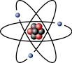**Elettroni**

Gli elettroni però **non sono davvero il ORBITA** intorno al nucleo: gli elettroni occupano degli spazi attorno ad esso (**ORBITALI**).

ORBITA = è una linea

ORBITALE = è uno spazio

*L’orbitale è uno spazio in cui ho la massima probabilità di trovare un elettrone. L’elettrone si muoverà, probabilmente, all’interno di questo spazio*.

Gli elettroni *vicini al nucleo* sono soggetti a una **grande attrazione**.

Le **probabilità** di trovare gli elettroni è dunque **maggiore** **vicino** al nucleo e diminuisce allontanandosi da esso.

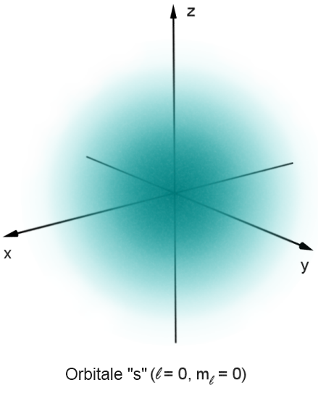

Questo è il **PRIMO LIVELLO ENERGETICO**.

L’elettrone infatti *non cade dentro al nucleo* perché ha una **sua energia** (livello energetico).

Ci sono diversi livelli di energia.

Il primo livello energetico (**ORBITALE S**) è rappresentabile come una **sfera**.

Ogni periodo della tavola periodica ha un suo livello energetico.

In questa “sfera” dunque possiamo trovare o **1 elettrone** (H) o **2 elettroni** (He). Nel primo livello energetico possiamo trovare dunque al massimo due elettroni.

*VEDI fotocopia!*

n = livello energetico.

***Primo orbitale*** 🡪 è una sfera intorno al nucleo (si chiama **1s**).

In ogni orbitale s ci possono stare 2 elettroni.

Secondo livello, n=2

E’ formato da **un’altra sfera, di raggio maggiore** (**2s**); e poi abbiamo delle specie di “**lobi**” lungo le direzioni dei tre assi x, y, z (**2p**). Ricorda che per ogni orbitale possiamo mettere **2 elettroni**: quindi due andranno nel 2s, 2 andranno nel *2px*, 2 andranno nel *2py* e 2 nel *2pz*.

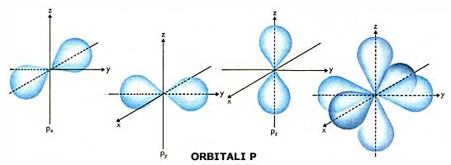

Vediamo il **litio**. Ha **3** elettroni. I primi due elettroni li mettiamo nell’orbitale 1s. Il terzo elettrone va nel 2s.

Con il **berillio** (4 elettroni) riempiamo tutto l’orbitale 1s e tutto l’orbitale 2s.

Con il **boro** (5 elettroni) mettiamo anche un elettrone nel **2px**. E così via…

**Esperimento di Thompson**

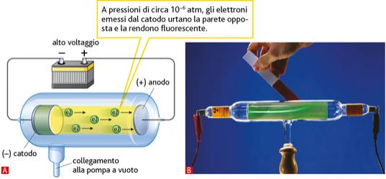

Questa esperienza ci dimostra **la presenza di cariche elettriche negative all’interno della materia**.

All’interno del tubo c’è un gas rarefatto (così possiamo avere un numero molto piccolo di elettroni all’interno). Usando un magnete posso far allontanare queste cariche (così dimostro che hanno carica negativa)

*Raggi catodici* 🡪 perché partono dal catodo

*Nucleoni* 🡪 le particelle dell’atomo (protoni e neutroni)

**Modello di Rutherford**

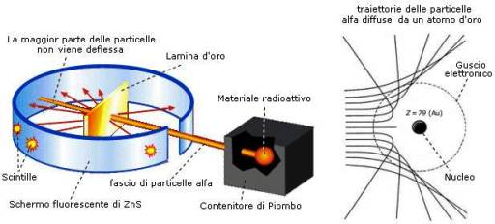

***Thompson*** aveva immaginato un atomo come una grande massa di carica positiva con piccoli elettroni sulle superficie (immagina una *fragola* – il nucleo – e i suoi semini – gli elettroni).

Rutherford *vuole dimostrare la bontà del modello del suo maestro*.

Ecco che prepara questo **esperimento**: un **raggio di particelle alfa** va ad investire una **lamina sottilissima d’oro** (per avere un numero limitato di atomi contro cui il raggio si va a scontrare). Perché l’oro? Perché è molto *malleabile e può essere fatto molto sottile*.

Poi mette tutto attorno alla lamina uno **schermo**, per vedere dove vengono proiettate le particelle alfa.

In teoria, il raggio alfa positivo si dovrebbe scontrare con un atomo d’oro (per la maggior parte positivo, per Thompson) e dovrebbe tornarsene indietro (magari qualche particella potrebbe passare in mezzo agli atomi, ma non molte…: questa era l’ipotesi).

Con sorpresa vide che la maggior parte delle particelle del raggio alfa **proseguivano dritte** (vedi immagine).

E allora l’atomo è fatto in modo diverso da come lo pensava Thompson! E’ **un nucleo positivo di piccole dimensioni nel cui spazio circostante si muovono gli elettroni** (questo esperimento è stato dunque fondamentale *per comprendere meglio come è fatto un atomo*).

Pag. 154

**ORBITALI. E’ lo spazio in cui è più probabile trovare un elettrone.**

***Primo livello***

Orbitale S. Forma: sferico. Al massimo, in ogni orbitale, possiamo trovarci due elettroni. Configurazioni: 1s1 e 1s2

***Secondo livello***.

Passando di livello, l’energia aumenta (dal nucleo verso l’esterno, infatti, l’energia aumenta).

Orbitale S. Forma: sferico, di dimensioni maggiori. Configurazioni: 1s2 2s1; 1s2 2s2

Orbitale P. Forma: a elica, a lobi. Sono tre, lungo le tre dimensioni (x, y, z). Configurazioni: 1s2 2s2 2px1; 1s2 2s2 2px2; 1s2 2s2 2px2 2py1 ecc.

*Salto Quantico*. Fornisco energia (esempio da una fiamma) a un elemento; l’elettrone (esterno) passa (**SALTA**) all’orbitale successivo.

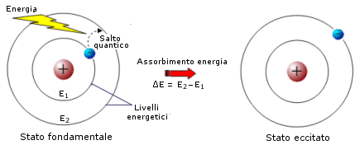

L’elettrone non può restare però per molto nello **stato eccitato** e tende a ritornare nello **stato fondamentale**.